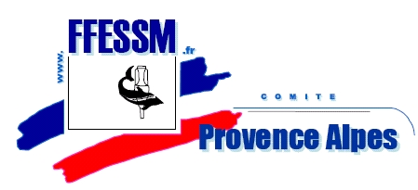

STAGE REGIONAL BIOLOGIE NIVEAU 1

La Commission Régionale Environnement et Biologie Subaquatiques Provence Alpes organise un stage Biologie niveau 1 sur deux week-ends :

- Le samedi 31 octobre 2015 et le dimanche 1er novembre 2015
A la Ciotat, pour les plongées et la théorie, avec l’Atelier Bleu du Cap de l’Aigle (CPIE) implanté dans le parc du Mugel ;

- Le samedi 21 novembre 2015 et le dimanche 22 novembre 2015
A Marseille, pour les plongées et la théorie, avec le club Airbus Helicopters.

- Avec une date de repli météorologique, le week-end du samedi 5 et dimanche 6 décembre 2015.

L’objectif de ce stage est la découverte de la vie et des milieux subaquatiques. Il vise à mieux connaître, mieux protéger, mieux identifier les organismes marins grâce à 4 plongées et 4 demi-journées de cours.
Aucune connaissance préalable en biologie n’est requise.

Il est ouvert aux niveaux 2 techniques (ou PA 20) et sera limité à 12 stagiaires.

Le prix du stage est de 102 euros. Il comprend le prix des 4 plongées, et la carte de niveau fédéral. Les plongées seront réglées directement aux structures d’accueil. Merci de ne pas vous engager à la légère.

Le prix du stage ne comprend pas le prix des repas. La restauration sur la Ciotat s’effectue sous la forme d’un pique-nique dans les locaux de l’Atelier Bleu. Sur Marseille, il est possible de déjeuner au restaurant (ordre de prix de13 €) ou de pique-niquer à l’intérieur.

S’inscrire auprès de Fossati Joëlle 2 rue Capazza 13004 Marseille – Port. 06 83 15 62 84
fossati.joelle@club-internet.fr

Pour toutes questions spécifiques aux structures d’accueil, s’adresser à :

- Joëlle Fossati : fossati.joelle@club-internet.fr pour le week-end sur la Ciotat ;
- Véronique Jaffé : veronique.jaffe@free.fr pour le week-end sur Marseille.

